Michael Leczo
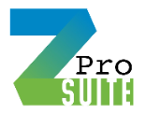
502-210-9764
http://www.yourzsuites.com

